Diese Blütengehölze tun Menschen und Insekten gut
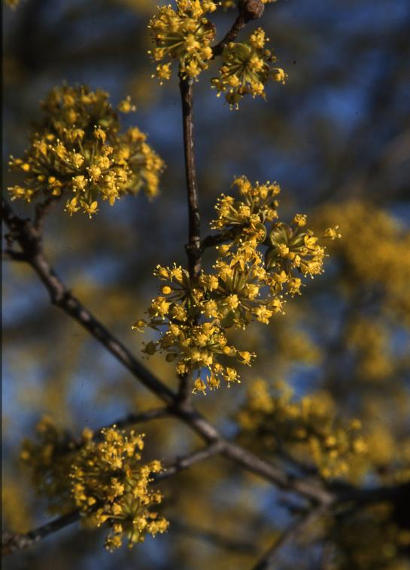
(GMH/GBV) Einen Schattenspender pflanzen und gleichzeitig einen Mehrwert für die Natur schaffen: Dafür sind Blühgehölze bestens geeignet, die zudem gut in die aktuelle Debatte um Klimaveränderung und Artenschutz passen. Wer bei der Auswahl eines Strauchs oder Baums den Nährwert für Bienen & Co. im Auge behalten möchte, sollte die große Auswahl im gärtnerischen Fachhandel nutzen. Dort gibt es zahlreiche Sorten mit schönen Blüten, die zudem für Schatten sorgen, Wasser speichern und bei Hitze über Verdunstung einem Aufheizen entgegenwirken.

Bildnachweis: GMH/GBV

Bildunterschrift: Die Kornelkirsche (Cornus mas) eignet sich dank ihrer gelben Blüten im Frühjahr nach dem Laubaustrieb nicht nur als wertvolles Wildgehölz, sondern ist auch eine Zierde im Garten.

Bilddaten in höherer Auflösung unter:
https://www.gruenes-medienhaus.de/download/2020/03/GMH_2020_11_01.jpg

Diese Blüten ziehen magisch an
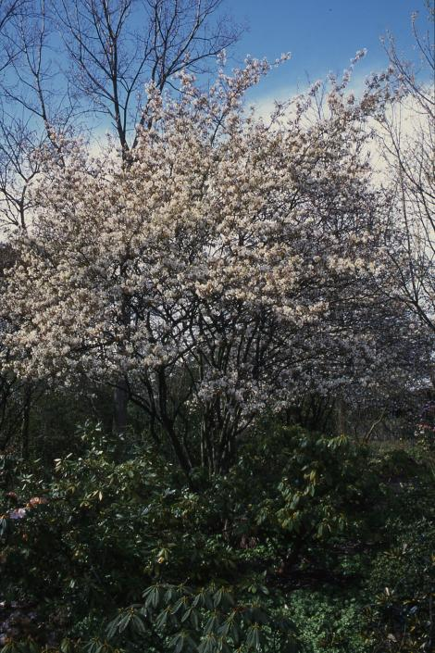
Als Insektenschmaus mit Zierwert für den Garten zählt unter anderem die Salweide (Salix caprea). Der in Mitteleuropa heimische Großstrauch wird bis zu zehn Meter groß, ist sehr windfest und wächst gut an einem sonnigen Standort. Neben den Bienen dienen die Blüten und Blätter der Salweide nahezu 100 Schmetterlings- und Käferarten als Futterquelle.

Bildnachweis: GMH/GBV

Bildunterschrift: Eine Kombination aus insektenfreundlichen Blüten und essbaren Früchten machen die Felsenbirne (Amelanchier) zu einem wertvollen Gehölz für den Garten.

Bilddaten in höherer Auflösung unter:
https://www.gruenes-medienhaus.de/download/2020/03/GMH_2020_11_02.jpg

Ebenfalls zu den Bienennährgehölzen zählt der Schnurbaum (Sophora japonica). Der aus Asien stammende Baum öffnet im Hochsommer seine gelblichen Blütenrispen, also zu einer Zeit, in der es für Insekten schwierig ist, ausreichend Nahrung zu finden. Ebenfalls im Hochsommer blüht die Baumaralie (Kalopanax septemlobus). Durch die in bizarren Formen wachsende Krone ist dieser ursprünglich aus Ostasien stammende Baum beliebt in Gärten und Parks. Die Blüten locken im Juli und August Bienen und Schmetterlinge an, die Steinfrüchte werden von Vögeln und Eichhörnchen gefressen.
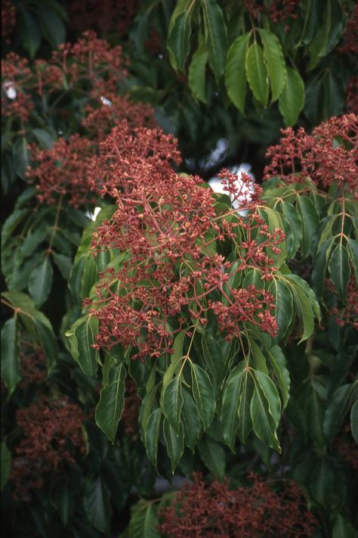
Seinen Namen alle Ehre macht der Bienen- oder Honigbaum (Euodia hupehensis). Sein üppiger, duftender Blütenflor im Sommer macht das Gehölz nicht nur für Gartenbesitzer interessant. Da die Blüten zudem reichlich Nektar bilden, gilt der Baum als sehr bienenfreundlich.

Bildnachweis: GMH/GBV

Bildunterschrift: Der Bienen- oder Honigbaum (Euodia hupehensis) macht seinen Namen alle Ehre, denn sein duftender Blütenflor mit reichlich Nektar lockt Insekten an.

Bilddaten in höherer Auflösung unter:
https://www.gruenes-medienhaus.de/download/2020/03/GMH_2020_11_03.jpg

Futterquellen vom Frühjahr bis in den Herbst
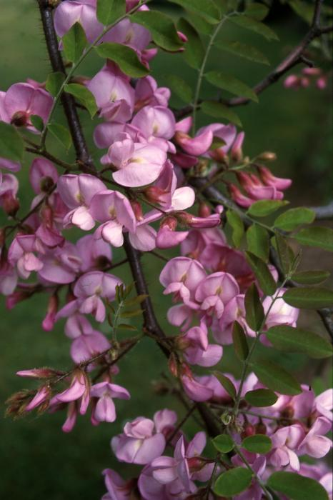
Auch die Robinie (Robinia) wird auf Grund des hohen Zuckergehalts in den Blüten von den Bienen und Hummeln massenweise angeflogen.

Bildnachweis: GMH/GBV

Bildunterschrift: Sehr anziehend für Bienen: Die purpurfarbenen Schmetterlingsblüten der Borstige Robinie (Robinia hispida 'Macrophylla') haben viel Zucker und präsentieren sich im Juni.

Bilddaten in höherer Auflösung unter:
https://www.gruenes-medienhaus.de/download/2020/03/GMH_2020_11_04.jpg

Neben exotischen Gehölzen gibt es auch eine Reihe von heimischen oder zumindest eingebürgerten Sorten, die sich hervorragend als Futterpflanze für Insekten eignen. Dazu zählt die Kornelkirsche (Cornus mas). Sie eignet sich dank ihrer gelben Blüten im Frühjahr nach dem Laubaustrieb nicht nur als wertvolles Wildgehölz, sondern ist auch eine Zierde im Garten. Ein weiterer Pluspunkt sind die essbaren roten Früchte der Kornelkirsche. Eine Kombination aus insektenfreundlichen Blüten und essbaren Früchten bieten zudem Johannisbeere (Ribes) und Felsenbirne (Amelanchier). Zumindest für Vögel sind die Beeren des Ligusters (Ligustrum) interessant, während die stark duftenden Blüten von Juni bis Juli entstehen und allerlei Insekten anlocken. Ebenfalls als Heckenpflanze bewährt hat sich die Schneebeere (Symphoricarpos albus), deren rosa bis weiße Blüten von Insekten gern besucht werden. Besonders wertvoll im Garten erweisen sich auch ältere Efeu-Exemplare. Die Kletterpflanze blüht erst ab dem siebten Jahr, dann allerdings erfreuen sich die Blüten von August bis spät in den Herbst oder sogar bis in den Winter hinein als Nektarquelle großer Beliebtheit bei Bienen, Wespen und Schmetterlingen.

-----------------------------------------------
[Kastenelement]
Von klein bis groß: Im Fachhandel gibt es reichlich Auswahl
Wer nicht lange auf die erste Blüte warten will, sollte im gärtnerischen Fachhandel kaufen. Hier gibt es neben jungen Gehölzen aus heimischen Baumschulen auch ältere Exemplare, die bereits mehrere Jahre unter gärtnerischer Hand gewachsen sind. Sie erziehen neben der Krone auch den Wurzelballen, so dass selbst stattliche Bäume und Sträucher problemlos an einem neuen Standort anwachsen können. So sparen sich Gartenbesitzer Jahre, die ein junges Gehölz für die Entwicklung benötigt. Stattdessen kommen sie gleich in den Genuss einer stattlichen Bienenweide. Wer einen Fachbetrieb in seiner Nähe sucht, findet diese ganz einfach im Internet über die Seite www.gartenbaumschulen.com und www.ihre-gaertnerei.de.

